http://s2.e-monsite.com/2009/12/01/09/resize_550_550/fr-images-coloriages-colorier-photo-oreille-p.jpg

**Compétence(s) travaillée(s) : repérer le son [k], lire des syllabes pour reconstituer des mots.**

PHONOLOGIE

Prénom : Date :

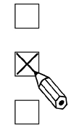

**1 .** **Coche** la case où tu entends le son [k].

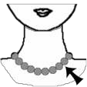

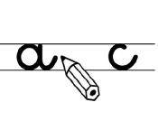

**2 .** **Complète** avec la bonne syllabe : co / ca / car



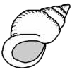



te

llage

qui

tte

ro

nelle

ci

ra

me

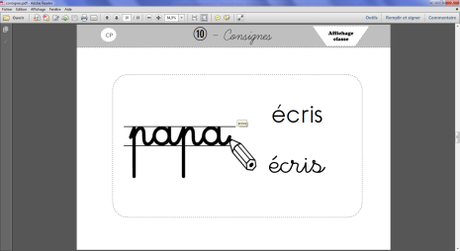

**3 . Ecris** le mot après avoir remis les syllabes dans l’ordre.

mas

tte

ro

te

que

ca

po



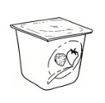http://www.coloriageaimprimer.net/legumes/legume-15.jpg